台湾艺术大学张晓华教授在“戏剧与教育融合理论与实践”
国际会议上发表主旨报告

（通讯员 张文熠）为响应《教育强国建设规划纲要（2024-2035年）》中关于建设具有全球影响力的教育中心的要求，由湖北教育厅指导、湖北第二师范学院主办的2025年度世界著名科学家来鄂讲学项目“戏剧与教育融合理论与实践”国际会议近日隆重举行。此次会议不仅旨在以戏剧赋能教学创新，培养时代所需创新人才，更以成立“戏剧教育国际联盟”为目标，助力武汉成为全球戏剧教育的重要中心。
作为此次国际会议的重量级嘉宾，台湾艺术大学教授、台湾九年一贯国民教育课程纲要表演艺术召集人张晓华教授受邀出席。张晓华教授在表演艺术教育领域拥有深厚的理论基础和丰富的政策实践经验，其召集人身份凸显了他在台湾地区国民教育表演艺术课程体系设计和实施中的核心地位。
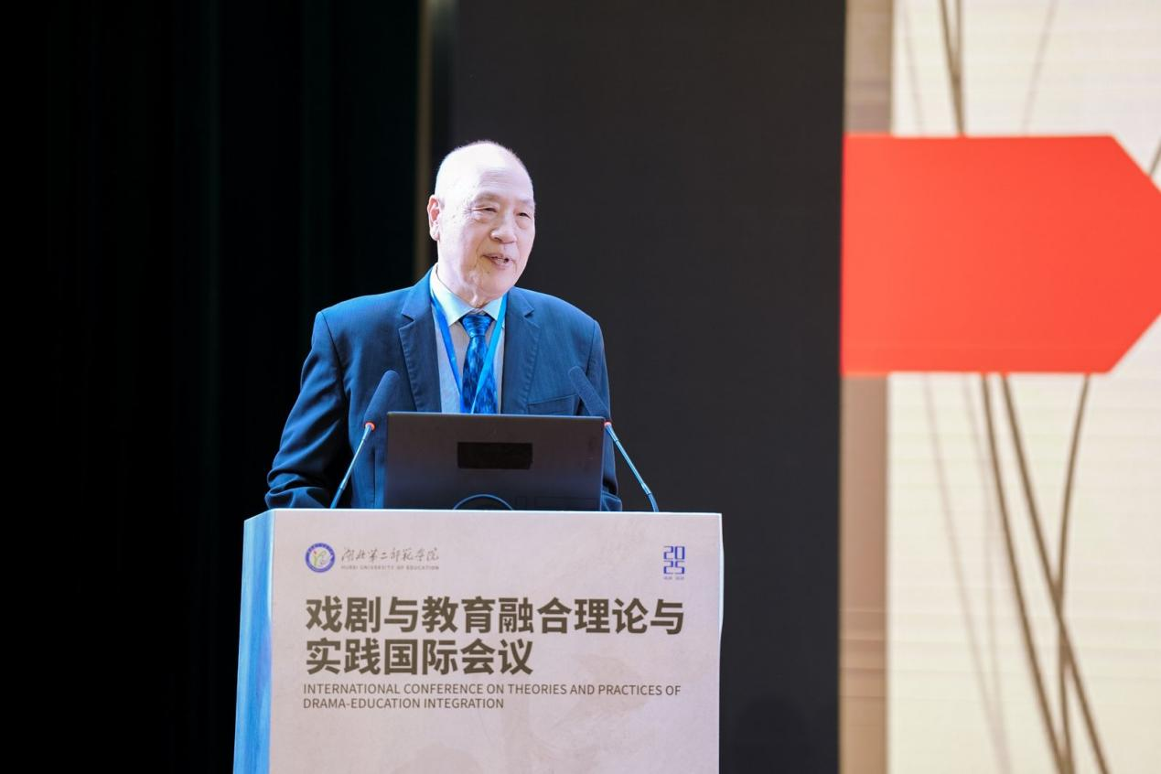
张晓华教授的专长与湖北二师校园戏剧教育研究中心的研究方向高度契合。湖北二师作为国内首个专注于“学校戏剧教育”的高校研究中心，已在“戏剧与教育融合”及“戏剧与中国传统文化融合”两大领域深耕近十年，成果斐然，并积极参与湖北省“戏码头”工程，致力于弘扬中华优秀传统文化。
张晓华教授在会议上介绍了台湾九年一贯课程中将戏剧作为综合艺术纳入“艺术与人文”领域，并将其作为跨学科教学工具的应用经验。他强调，戏剧教学法（如创造性戏剧、教育戏剧）不仅服务于艺术科目，更可应用于所有学科教学，使教学过程更具创意与活力。这为内地正在积极推动的“素养导向”教育改革和跨学科师资培训提供了成熟、可操作的实践蓝图。
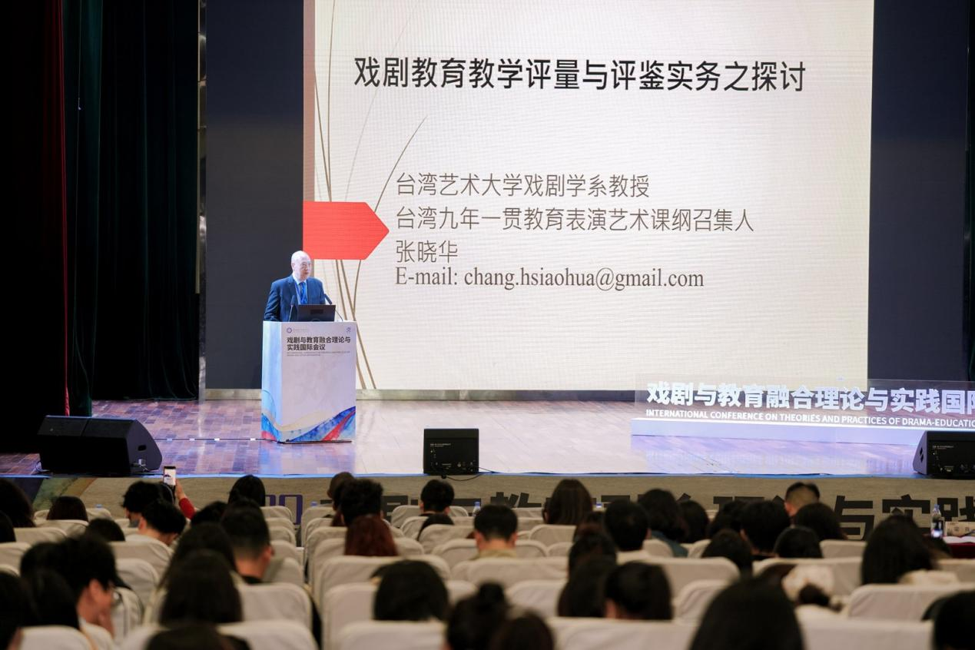
张晓华教授的参与，极大推动了跨海峡教育与文化的交流。他的课程架构经验，将有助于湖北二师及其合作的教师教育共同体（如光谷、鄂州）在落实2022年义务教育艺术课程标准、提升教师美育能力方面，实现从理论到实践的快速转化和规模化推广。
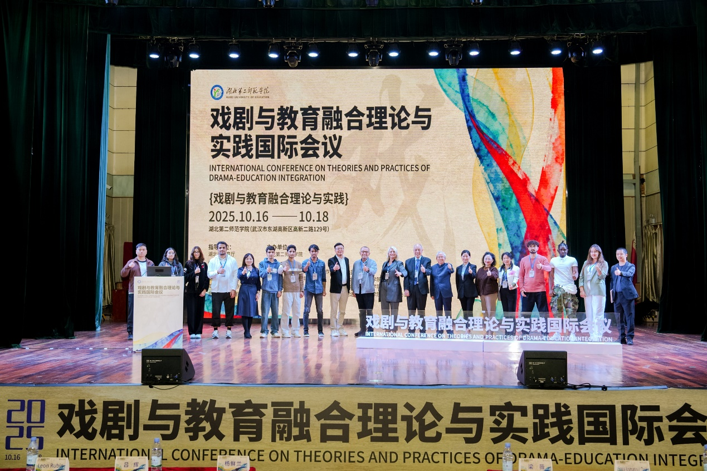
本次国际会议的成功举办，标志着武汉在构建全球戏剧教育合作平台、推广中国本土戏剧教育成果方面迈出了坚实的一步。通过吸纳张晓华教授等国际专家的经验，湖北二师将继续发挥其在戏剧教育研究中的领先作用，为培养担当民族复兴大任的时代新人贡献力量。

